Universidad Autónoma de Zacatecas
“Francisco García Salinas”



Proyecto:
Sistema de gestión para la papelería Atlas
Por:
Gabriel Cabrera Lozano

Materia: Análisis y Diseño Orientado a Objetos

Profesor encargado de supervisar el proyecto:
Cristian Boyain

Fecha: 17/10/2025

Cronograma
Este Cronograma fue echo antes de empezar mi proyecto, y dado que el cliente no siempre estuvo va un poco retrasado
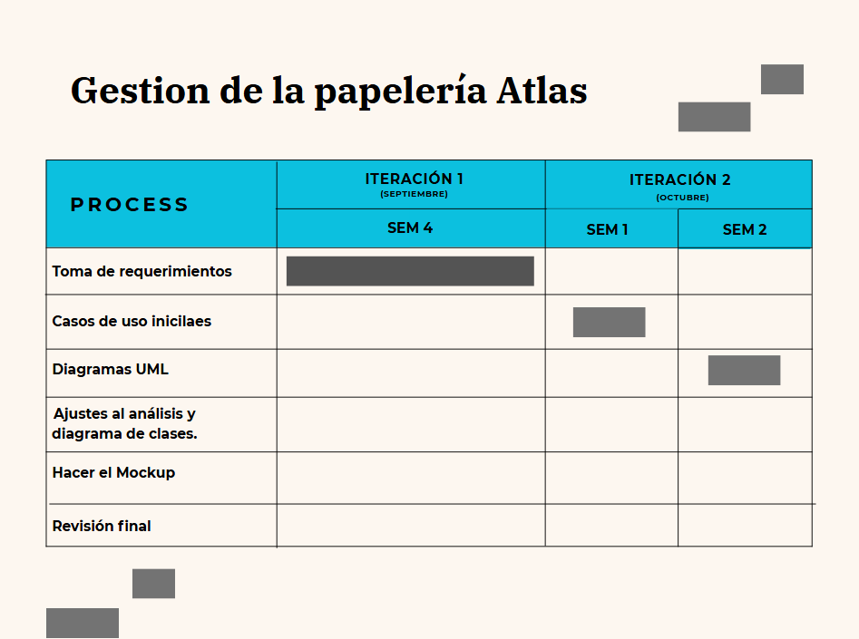
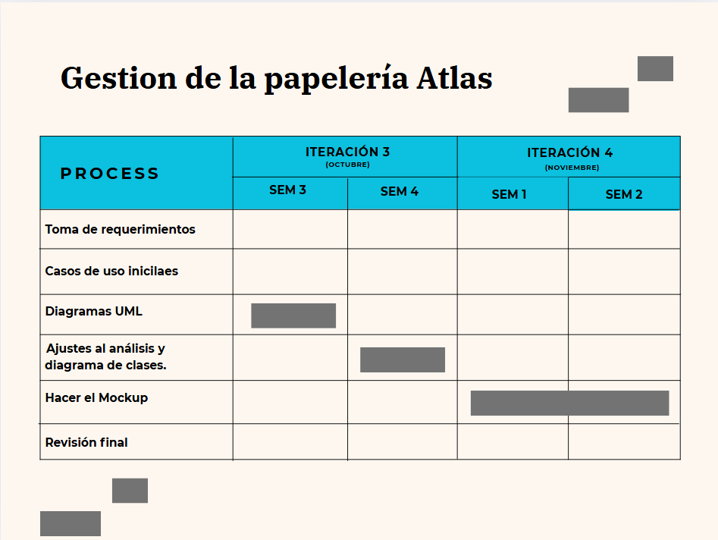
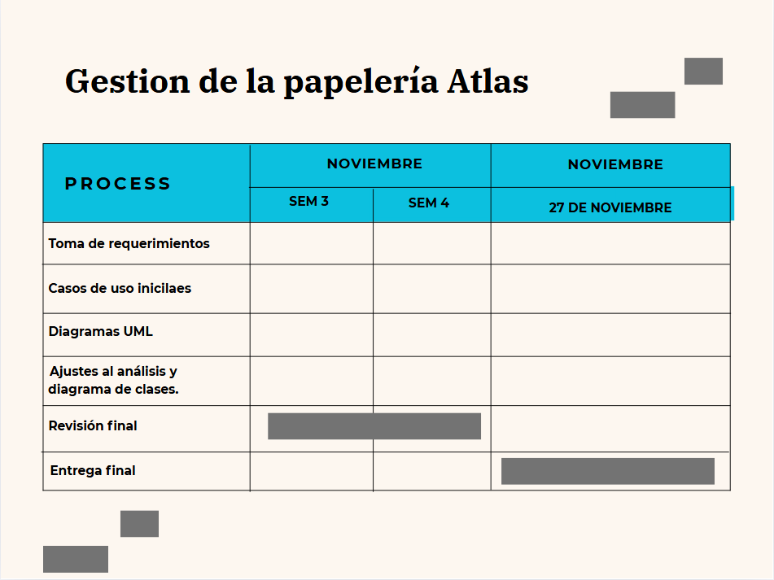

Introducción
Este proyecto tiene como principal objetivo desarrollar un sistema de gestión para una papelería local. Actualmente, muchas de estos negocios llevan su control de ventas y productos de manera manual, lo que puede provocar errores y mucha pérdida de tiempo. Con este sistema se busca organizar mejor el inventario, agilizar las ventas y mejorar la administración general del negocio.

Objetivo: Crear un sistema de gestión que permita registrar productos, clientes y ventas, así como controlar el inventario de la papelería.

Alcance: El sistema cubrirá ventas, control de inventario, registro de productos y generación de reportes.

Limitaciones: El sistema será de uso local.

Tipo de actor | Nombre | Descripción
Actor principal | Cliente | Persona que compra artículos en la papelería.
Actor principal | Empleado / Cajero | Persona que registra ventas, cobra y entrega productos.

Toma de requerimientos

Funcionales
RF1.-Registrar ventas
RF2.-Generar tickets
RF3.-Controlar inventario
RF4.-Revisar ganancias diarias
RF5.-Calcular precios
RF6.-Modificar productos
RF7.- Registrar nuevos productos
RF8.- Eliminar productos
RF9.- Generar reportes de ventas

No funcionales
RNF1.-Ser rápido
RNF2.- Fácil de usar
RNF3.- Seguro
RNF4.-Guardar de manera segura los datos

Casos de uso
ID | Nombre del Caso de Uso | Actor principal | Descripción breve
CU01 |  | Empleado / Cajero | Permite registrar la venta de los productos que el cliente compra.
  Registrar venta
CU02 | Generar ticket | Empleado / Cajero | Emite un comprobante de la compra con los datos de la venta.
CU03 | Controlar inventario | Empleado / Cajero | Actualiza automáticamente las existencias después de cada venta o modificación.
CU04 | Revisar ganancias diarias | Empleado / Cajero | Muestra el total de las ganancias obtenidas en el día.

CU05 | Calcular precios | Empleado / Cajero | Calcula el total de la compra según los productos y cantidades.
CU06 | Modificar productos | Empleado / Cajero | Permite cambiar información de un producto (nombre, precio o cantidad).
CU07 | Registrar nuevos productos | Empleado / Cajero | Agrega productos nuevos al inventario.
CU08 | Eliminar productos | Empleado / Cajero | Elimina del inventario productos que ya no se venden.
CU09 | Generar reporte de ventas | Empleado / Cajero | Crea reportes con el historial de ventas por fecha o periodo.

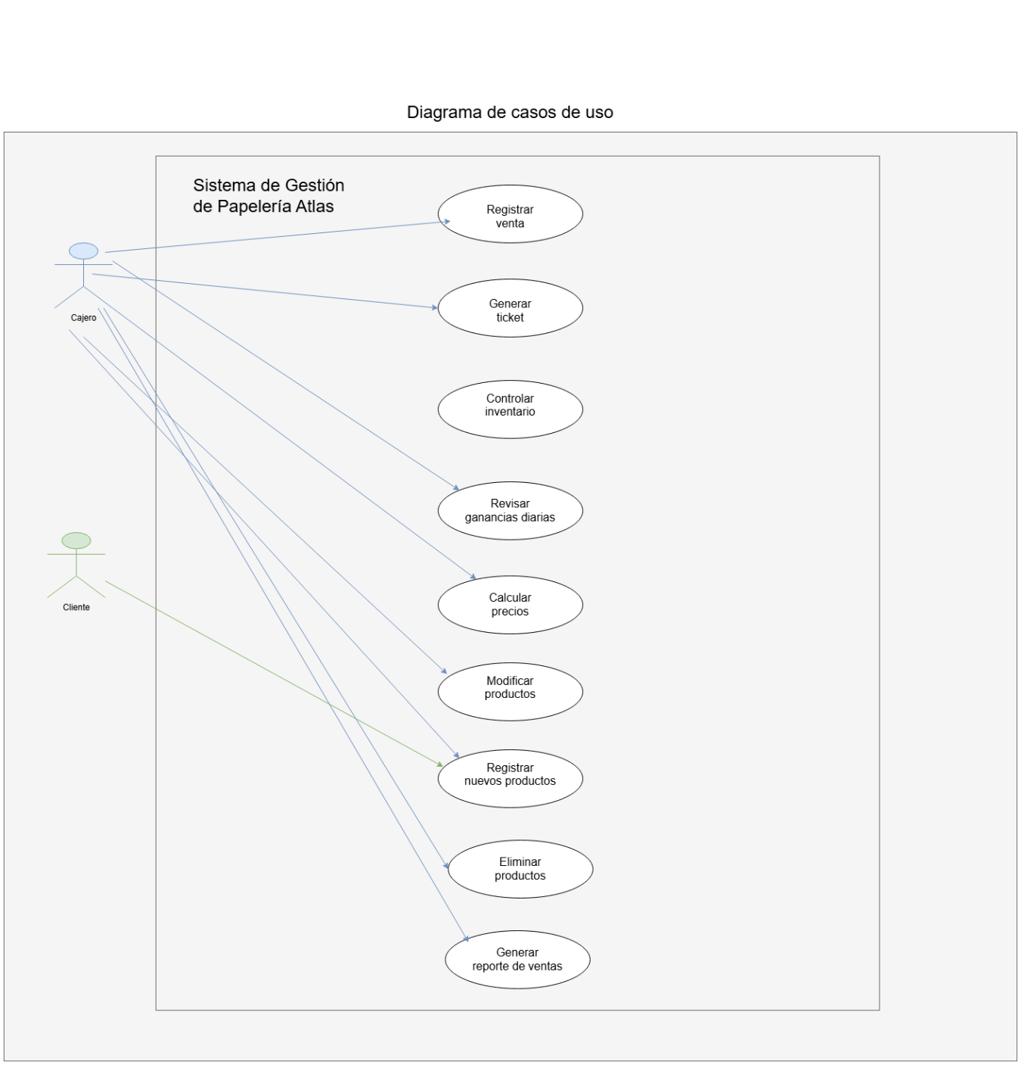

Casos de uso detallados
Nombre: CU01 Registrar venta
Alcance: Sistema de punto de venta de Papelería Atlas
Nivel: Objetivo del usuario
Actor principal: Cajero
Stakeholders:
Cajero: Desea registrar ventas rápido y sin errores.
Cliente: Desea pagar de forma sencilla y obtener su ticket.
Papelería Atlas: Desea tener un control de ventas e inventario actualizado.

Precondiciones
El cajero ha iniciado sesión en el sistema.
El sistema tiene conexión con la base de datos.
Postcondiciones
La venta queda registrada correctamente.
El inventario se actualiza.
Se genera el ticket.

Flujo principal (Happy pat)
- El cliente llega con los productos.
- El cajero selecciona “Nueva venta”.
- El cajero escanea o introduce los códigos de los productos.
- El sistema muestra los artículos, precios y total acumulado.
- El cajero indica el método de pago.
- El cliente paga.
- El sistema registra la venta y genera el ticket.
- Se actualiza el inventario.
- El cliente recibe el ticket.

Flujos alternativos (Extensiones)
3a. Producto no encontrado: El sistema muestra un mensaje y permite ingreso manual.
5a. Pago con tarjeta rechazado: El cajero informa al cliente y elige otro método de pago.
8a. Falla en la base de datos: El sistema guarda la venta localmente y sincroniza más tarde.

Nombre: CU02 Registrar venta
Alcance: Sistema de punto de venta de la Papelería Atlas
Nivel: Objetivo del usuario
Actor principal: Cajero
Stakeholders:
Cajero: Desea entregar un comprobante de compra al cliente.
Cliente: Desea recibir un ticket que detalle su compra.
Papelería Atlas: Desea mantener registro de cada venta realizada.
Precondiciones
La venta ha sido registrada correctamente.
Postcondiciones:
Se genera el ticket de venta.
Flujo principal (Happy pat)
- El cajero finaliza el registro de la venta.
- El sistema genera automáticamente el ticket.
- El ticket muestra los productos, precios, subtotal, IVA y total.
- El sistema muestra el ticket en pantalla.

Flujos alternativos (Extensiones)
4b. Si el ticket no puede generarse, el sistema muestra un mensaje de error y permite intentar de nuevo.
Nombre: CU03 Controlar inventario
Alcance: Sistema de gestión de productos
Nivel: Objetivo del sistema
Actor principal: Cajero
Stakeholders:
Cajero: Desea conocer la disponibilidad de los productos.
Administrador: Desea mantener el inventario actualizado.
Papelería Atlas: Desea evitar faltantes o exceso de stock.
Precondiciones
El sistema tiene acceso a la base de datos de productos.
Postcondiciones
El inventario queda actualizado con las ventas y modificaciones realizadas.
Flujo principal (Happy pat)
- El sistema registra los productos vendidos.
- El sistema descuenta automáticamente las unidades del inventario.
- Si un producto llega a nivel bajo, el sistema lo marca como “por reabastecer”
Flujos alternativos (Extensiones)
2a. Si la conexión con la base de datos falla, el sistema muestra un mensaje de error

Nombre: CU04 Revisar ganancias diarias
Alcance: Módulo de reportes
Nivel: Objetivo del usuario
Actor principal: Cajero / Administrador
Stakeholders:
Administrador: Desea conocer las ganancias obtenidas cada día.
Papelería Atlas: Desea llevar un control financiero diario.
Precondiciones
El sistema cuenta con registros de ventas realizadas durante el día.
Postcondiciones
Se genera un resumen con el total de ventas y ganancias diarias.
Flujo principal (Happy pat)
- El cajero selecciona la opción “Revisar ganancias diarias”.
- El sistema consulta las ventas registradas en la fecha actual.
- El sistema calcula el total de ingresos.
- Muestra el reporte de ganancias al usuario.

Flujos alternativos (Extensiones)
2a. Si no existen ventas registradas, el sistema muestra el mensaje “No se registraron ventas hoy”
Nombre: CU05 Calcular precios
Alcance: Sistema de punto de venta
Nivel: Objetivo del sistema
Actor principal: Cajero
Stakeholders:
Cajero: Desea conocer el total de la compra del cliente de forma rápida.
Cliente: Desea verificar el monto correcto de su compra.
Precondiciones
El cajero ha ingresado todos los productos de la venta.
Postcondiciones
El sistema muestra el total con impuestos y descuentos (si aplica).
Flujo principal (Happy pat)
- El cajero introduce los productos y cantidades.
- El sistema obtiene los precios unitarios desde la base de datos.
- Calcula el subtotal y el total con impuestos.
- Muestra el total a pagar en pantalla.
Flujos alternativos (Extensiones)
- 2a. Si un producto no tiene precio registrado, el sistema muestra una advertencia.

Nombre: CU06 Modificar productos
Alcance: Sistema de gestión de inventario de Papelería Atlas
Nivel: Objetivo del usuario
Actor principal: Empleado / Cajero
Stakeholders:
- Cajero: Desea actualizar la información de productos cuando cambian los precios o cantidades.
- Administrador: Necesita mantener la base de datos limpia y actualizada.
- Papelería Atlas: Desea evitar errores en inventario y precios.
Precondiciones
- El cajero ha iniciado sesión.
- El producto existe en el inventario.
- El sistema tiene conexión con la base de datos.
Postcondiciones
- La información del producto se actualiza correctamente.
- Los cambios quedan registrados en el historial del sistema.
Flujo principal (Happy path)
- El cajero selecciona la opción “Modificar producto”.
- El sistema muestra la lista de productos disponibles.
- El cajero selecciona el producto a modificar.
- El sistema muestra la información actual del producto.
- El cajero edita el nombre, precio o cantidad.
- El sistema guarda los cambios realizados.
- El sistema confirma que la actualización fue exitosa.
Flujos alternativos (Extensiones)
- 3a. El producto no existe → el sistema muestra mensaje: “Producto no encontrado”.
- 6a. Error de conexión con la base de datos → el sistema permite reintentar guardar más tarde.

Nombre: CU07 Registrar nuevos productos
Alcance: Sistema de inventario de Papelería Atlas
Nivel: Objetivo del usuario
Actor principal: Empleado / Cajero
Stakeholders:
- Cajero: Desea agregar productos nuevos al inventario.
- Administrador: Desea mantener actualizado el catálogo de la papelería.
- Papelería Atlas: Necesita registrar todos los productos disponibles.
Precondiciones
- El cajero ha iniciado sesión.
- El producto no debe existir previamente en el inventario.
Postcondiciones
- El nuevo producto queda registrado en la base de datos.
- El inventario se actualiza con el nuevo artículo.
Flujo principal (Happy path)
- El cajero selecciona la opción “Registrar nuevo producto”.
- El sistema solicita los datos del producto (nombre, precio, cantidad, código).
- El cajero introduce la información requerida.
- El sistema verifica que no exista otro producto con el mismo código.
- El sistema registra el producto en la base de datos.
- El sistema confirma la operación.
Flujos alternativos (Extensiones)
- 4a. El código ya existe → el sistema muestra mensaje: “El producto ya está registrado”.
- 5a. Error al guardar → el sistema permite reintentar el registro.

Nombre: CU08 Eliminar productos
Alcance: Sistema de inventario de Papelería Atlas
Nivel: Objetivo del usuario
Actor principal: Empleado / Cajero
Stakeholders:
- Cajero: Desea retirar productos que ya no se venden.
- Administrador: Debe mantener el inventario limpio y actualizado.
- Papelería Atlas: Evita tener productos obsoletos o duplicados.
Precondiciones
- El cajero ha iniciado sesión.
- El producto debe existir en el inventario.
Postcondiciones
- El producto es eliminado del inventario.
- El cambio queda registrado en el sistema.
Flujo principal (Happy path)
- El cajero selecciona “Eliminar producto”.
- El sistema muestra el inventario.
- El cajero selecciona el producto a eliminar.
- El sistema solicita confirmación.
- El cajero confirma la eliminación.
- El sistema elimina el producto.
- El sistema muestra mensaje de confirmación.
Flujos alternativos (Extensiones)
- 3a. Producto no encontrado → el sistema muestra “Producto inexistente”.
- 5a. El cajero cancela la operación → no se elimina nada.

Nombre: CU09 Generar reporte de ventas
Alcance: Sistema de reportes de Papelería Atlas
Nivel: Objetivo del usuario
Actor principal: Empleado / Cajero
Stakeholders:
- Cajero: Desea consultar ventas por día o periodo.
- Administrador: Necesita informes para tomar decisiones del negocio.
- Papelería Atlas: Busca control financiero y estadístico.
Precondiciones
- Deben existir ventas registradas.
- El cajero ha iniciado sesión.
Postcondiciones
- El sistema genera un archivo o vista con el reporte solicitado.
Flujo principal (Happy path)
- El cajero selecciona “Generar reporte de ventas”.
- El sistema solicita elegir un periodo (día, semana, mes o rango).
- El cajero selecciona el periodo.
- El sistema busca las ventas registradas en ese rango.
- El sistema genera el reporte con ventas totales, cantidad de productos y monto acumulado.
- El sistema muestra el reporte en pantalla o permite descargarlo.
Flujos alternativos (Extensiones)
- 4a. No hay ventas → el sistema muestra “No existen ventas en el periodo seleccionado”.
- 6a. Error al generar → el sistema permite reintentar o exportar posteriormente.

Modelo de dominio

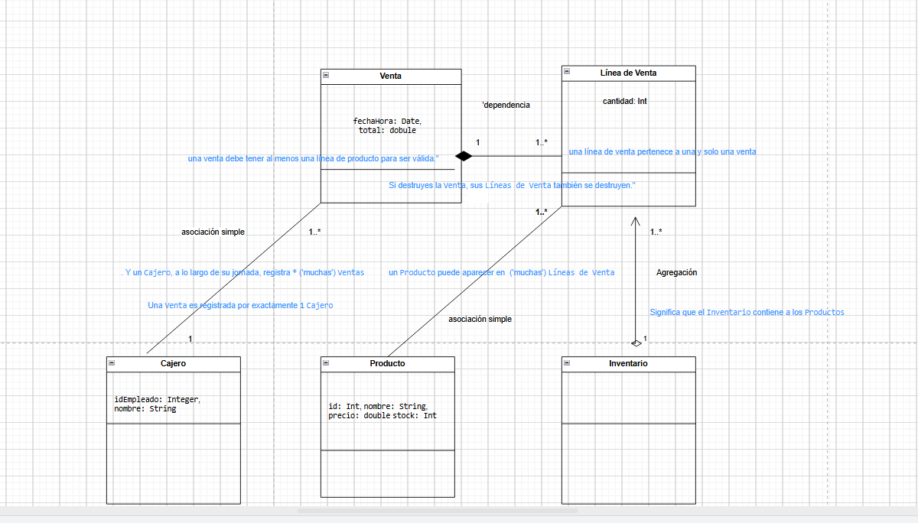

Pruebas de que funciona de mi programa

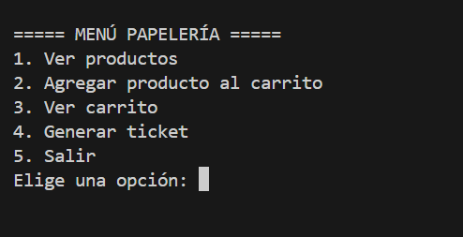
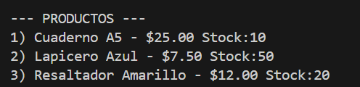
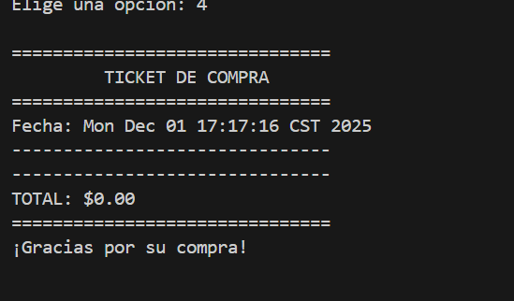
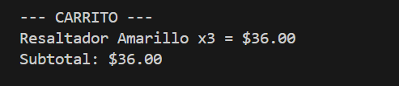

Conclusión:
Aprendí que el ADOO es muy importante para realizar proyectos, ya que yo antes realizaba el código sin antes ponerme a ver requerimientos, sin tener claro cuál podría ser su alcance, sus limitaciones y siempre lo probaba después de terminar ahora gracias a la mitología vista en clase y a todo lo aprendido pobre hacer mejores proyectos con avances evolutivos y iterativos

Link al repositorio: https://github.com/GabrielCabLoz/Proyecto_ADOO

